习作：我学会了________

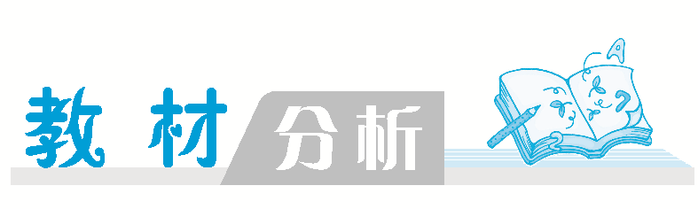
本次习作是让学生把自己学会做的最有成就感的一件事写下来。先把这件事情填写在横线上，再把学做这件事的经历、体会和同学分享。教材中有对习作的步步引导，只要解决教材中提出的问题，学生就能完成一篇习作。同时，教材继续让学生自读习作，尝试修改习作，并和同学互相交换习作、修改习作，看看相关的内容是否写清楚了，从而引导学生进行习作修改。
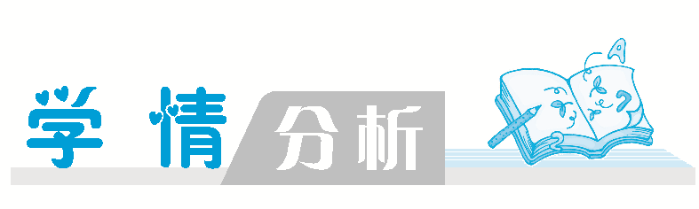
这次习作贴近学生生活，引导学生回忆自身成长过程，找出最有成就感的一件事。因为亲身经历，所以写起来就会真实生动。
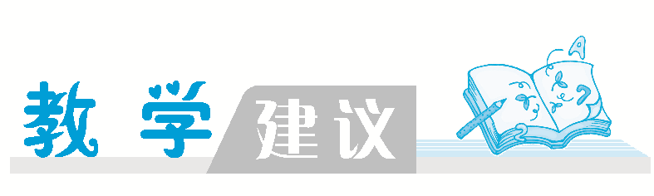
1．通过激趣谈话，引导学生口述，层层递进，引导学生具体讲明学做一件事的经过，激发学生的写作兴趣。
2．引导学生根据教材中的提示，回忆自己学会做的事情，并以提纲的形式记下，从而降低学生习作时的难度。

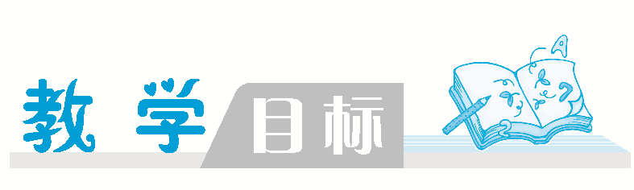
【知识与技能】
1．选择一件自己学会的事情，先把题目补充完整，再记录下来，写清楚学习的过程。
2．能和同学互相交换修改习作。
【过程与方法】
补充完整题目，引导学生学会观察生活，记录生活。
借助不同方式修改习作，提高学生修改习作的能力。
【情感、态度与价值观】
学会观察生活、记录生活。
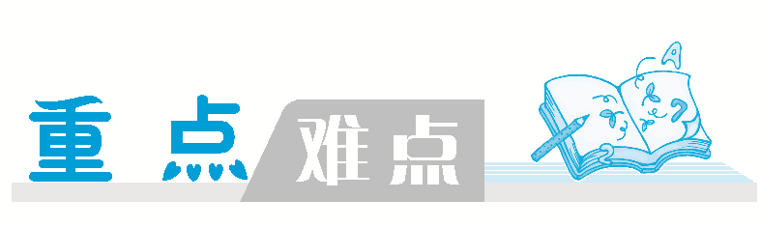
把学习的过程写清楚，写出自己的独特感受。
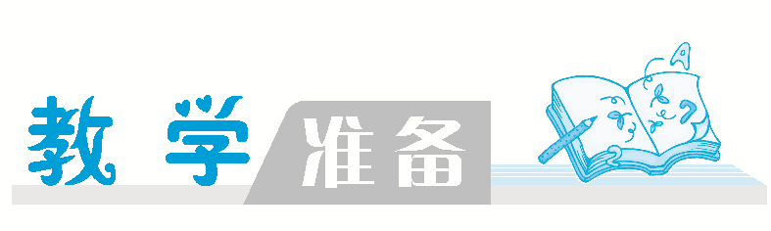
教师：课件。
学生：回忆自己学会做的一件事。
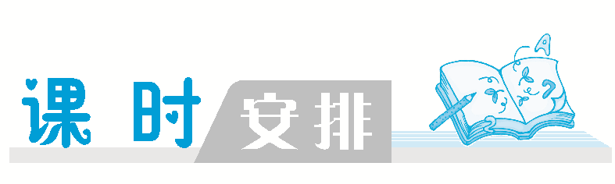
2课时

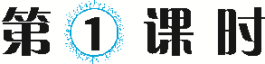

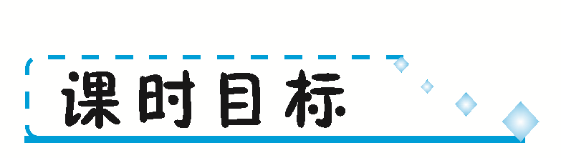
指导学生完成习作。
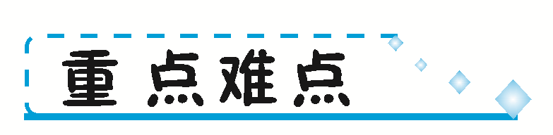
写出学做某件事的经历、体会。
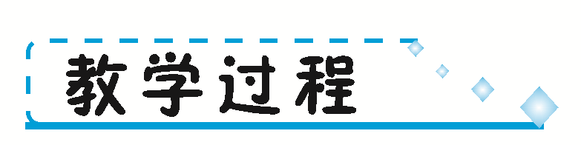
一、激趣导入，打开思路
1．同学们，你们有没有自己学会做的最有成就感的一件事？
2．学生回答。
二、指导选材，体验成就
1．其实从小到大，我们每个人学会的本领有很多很多，如果让你数一数，你能数得过来吗？
2．今天，我们就在这些学会做的事情中选择一件写下来，你会选择哪件事情？为什么？
3．学生自由回答。
三、读懂习作要求，学会审题
1．出示习作要求。
2．理清习作要求，学会审题。
(1)写谁？——自己。
(2)写什么？——学会的最有成就感的事情。
体育方面：打乒乓球、打篮球、打羽毛球等。
艺术方面：绘画、书法、弹琴、下棋等。
劳动方面：做家务、干农活、做手工等。
学习方面：小实验等。
选自己最近感触最深的一件事来写。
(3)怎样写？——怎样一步步学会做这件事的？学习的过程中遇到了哪些困难？是怎么克服的？有过哪些有趣的经历？心情有哪些变化？
四、指导写作，领略方法
现在就写吗？同学们不要着急，你们知道吗？有一个小朋友也学会了一件事，他学会了包饺子，可是却忘记了先后顺序，谁来帮帮他？(出示幻灯片)
1．学会排序。
在括号里标上序号连成一段通顺的话：
( )然后把皮两端往外一揪，再往上一合。
( )最后我按照这个方法一连包了好几个，越包越好，越包越熟练。
( )先把皮儿托在手心，弄了半勺馅儿。
( )接着用虎口一捏，一个小巧玲珑的饺子包好了。
请一个同学来读这些句子。其他同学边听边思考：如何把它们连成一段通顺的话。
师：谁来帮帮他，在括号里标上序号连成一段通顺的话。
指名回答：你来。
师：为什么这样排呢？(这样顺序才清楚。)
师：你能不能从句子中找出表示先后顺序的词语？(根据学生的回答板书)
先……接着……然后……最后……
2．观察跳绳写动作。
下面，我们也用这些关联词把同学跳绳的动作连起来说，看看谁观察得认真，说得准确。
(1)观察跳绳。
(2)说动作。
(3)自己动手演示动作，感受心情。
(4)学生书写(关联＋动词＋修饰词)。
(先……接着……然后……最后……)
我首先左手……右手……然后……接着……最后……。我终于学会了跳绳，我跳啊，跳啊，跳绳慢慢地听话了。我一下一下地跳，同学在一旁为我……最后我居然跳了五十下，我高兴地喊到：“我学会跳绳啦”！我兴奋极了。
3．观察不会跳绳的图片，写样子。
(1)学生观察不会跳的图片。
(2)根据图片说出不同的样子和表情。
(3)学生书写(神态、心理)。
在课间，我拿起跳绳就跳起来。跳绳这时候总是不听话，专与我作对，一会儿好像……一会儿……害得……一会儿……痛得……我气得真不想跳。
4．写好由不会到会的过程。
(1)读文领会过渡段。
妈妈看到我灰心丧气的样子，好像看透了我的心思，走过来对我说：“妞妞，是不是泄气了？”我点了点头。“来，我教你！”说完，妈妈便拿起一张饺子皮儿，给我做示范。看着妈妈娴熟的动作，听着妈妈耐心细致地讲解，我明白多了，又有了信心，便重新振作起来，心想：“我一定要学会包饺子。”
(2)学生说“让你改变做法有几种可能？”
既有同学的帮助，也有老师的教导，或是家人的建议或是自己的想法等。
(3)学生书写(选择一种来写)。
看到我灰心丧气的样子，爸爸好像摸透了我的心思，对我说……
5．加上开头和结尾。
(1)为什么学？现实采访。
生：本学期实行大课间活动，我们全班同学开始学习跳绳。
实话实说，起因写明白就好。
(2)学后的感受。
结尾：我津津有味地吃着自己亲手包的饺子，心里有说不出的高兴。这件事让我明白了要想做好一件事，必须要坚持和付出努力。
感言大赠送：
世上无难事，只要肯登攀。
有志者事竟成。
只要功夫深，铁杵磨成针。
不经一番彻骨寒，怎得梅花扑鼻香。
不经历风雨，长不成大树；不受百炼，难以成钢。
(3)补充题目。
(4)学生学以致用完成开头和结尾。
师：上面的几篇习作，它们的题目分别可以这样拟定：我学会了包饺子，我学会了跳绳。
五、尝试写作，品味快乐
1．学生补充题目，进行习作。
2．写完后自己读一读，改一改不通顺的地方。
3．和同学互换修改习作，看看相关的过程是否写清楚了。
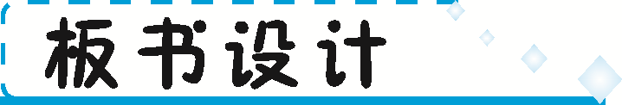
我学会了________

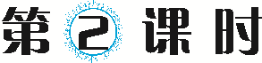

指导学生学习评改习作，培养学生独立修改和互助式修改习作的能力。
能找出习作中不通顺的地方，能以一定的标准修改习作。
一、导入谈话，明确训练任务
同学们，有句话说，“好文章是改出来的”。一篇好文章是需要多次修改才能写成的。这节课，我们就学习如何评改自己的习作吧。
二、运用学过的修改符号修改作文
我们要修改作文，首先要使用一些修改符号。平时我们修改病句的时候也使用过，下面我们来进一步学习。
用多媒体出示病句指导学生用修改符号修改。(删除、替换、对调、增补……)
三、总结学生习作情况
1．出示习作主题。
2．榜上有名。
在屏幕上输入“榜上有名”这四个字和一大串学生的名字，请同学们大声读出来。
3．佳作亮相。
师：其中有两位同学的习作最为出色，下面请这两位同学读一读他们的习作。
4．学生读习作，同学点评。
5．片断欣赏。
出示学生习作中的片断，指导学生点评。
四、共同修改一篇习作
1．出示一篇习作，请一位同学来读一读。
2．同学们，听了之后，你有什么疑问？
3．学生交流。
4．指导修改。
5．修改后再指名读。
五、自由上台读习作，请大家修改
学生先自由上台读自己的习作，再请同学们共同修改。
六、自我修改，誊抄习作
学生根据大家的意见，先重新修改自己的习作，再将修改后的习作誊抄到习作本上。
七、习作例文
我学会了做蛋挞
今天，妈妈神秘地告诉我，要教我做我最爱吃的点心。我馋得直流口水，急忙问是什么点心。妈妈告诉我是蛋挞，我高兴得拉着妈妈让她快点教我。
首先，妈妈从冰箱里拿出两张印度飞饼，让我把两张叠在一起用擀面杖擀成方形。听起来容易做起来难，我费了九牛二虎之力才把它们擀成方形。然后卷起来，用刀切成12份，每2份压在一起，放在蛋挞模具里，蛋挞皮就做好了。
其次，妈妈说最关键的是调好蛋挞液。我先用称把需要的材料一一称好，然后把牛奶放进锅里加热，再往里放一些白糖，让糖充分地溶化在牛奶里。过了一会儿，我又把蛋黄和淡奶油搅在一起，再与调好的牛奶搅匀，一碗香喷喷的蛋挞液做好了。
最后，我把蛋挞液用勺子小心翼翼地盛到蛋挞皮中，放到了烤箱里，设定好时间，开始焦急地等待起来。只听“叮”的一声，我急忙跑过去，打开烤箱的门，一股蛋奶的香气扑鼻而来，我嘴里的口水快要流出来了，迫不及待地拿起一个，不顾烫嘴咬了一口，一股甜滋滋、香喷喷的味道在我口里回荡。“真好吃，比外面卖的好吃多了。”我叫了起来。
我懂了，自己只要付出了努力，就一定能把事情做好。
点评：小作者一步步地写出了自己做蛋挞的过程。语句通顺，语言生动、具体，动作描写细致，同时引用俗语写出了自己做蛋挞皮时的辛苦。特别是小作者还写出了自己心情的变化，让人感受到了小作者的成就感。
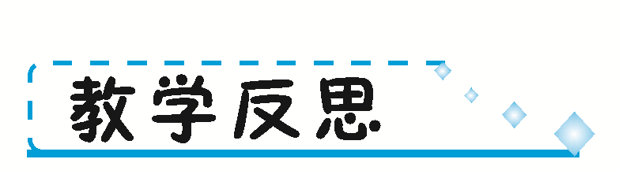
在本次习作教学中，我注重调动学生的积极性，搜集素材，给予学生指导。学生跟随老师自由选材，自由想象，很好地完成习作。习作讲评课则充分发挥学生主动性，让学生大声说出“榜上有名”同学的名字，感受到榜样的力量。值得一提的是，我让学生大胆上台读出自己的习作，让其他学生进行评价，既锻炼了学生的胆量，也给予学生更多的修改习作的机会。最后再让学生将修改后的习作誊抄到习作本上，享受写作的快乐。

